Инвестиционная площадка № 67-08-09
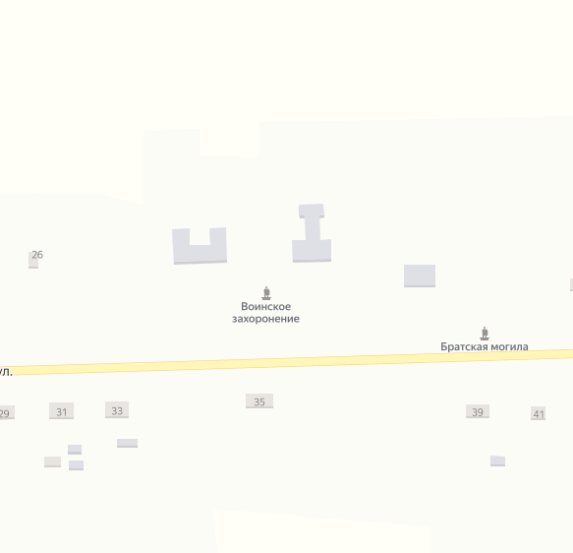 |  | 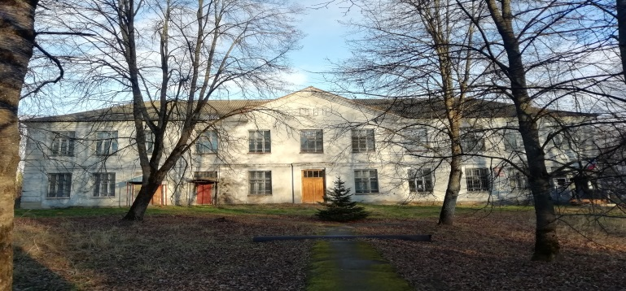
Месторасположение инвестиционной площадки | Смоленская область, Ельнинский район, д.Пронино (67:08:0740101:160)
Категория земель и вид разрешенного использования | Земли населенных пунктов.  Для общественно-деловых целей
Общая площадь | 2,0 га
Форма собственности | Собственность не разграничена
Условия приобретения аренда/выкуп | -выкуп – 752625,00 руб.
Наличие строений (площадь, этажность и высота потолков) | Нежилое здание (кирпичное, 2 этажа, площадь 945 кв.м)
Краткая характеристика инженерной инфраструктуры (в случае ее отсутствия – информация о возможности подключения) | Газоснабжение: газопровод низкого давления, точка подключения на расстоянии 150м, максимальная мощность 2500 куб. м в час, стоимость подключения ориентировочно 2800 руб. за 1м, срок подключения от 1 до 6 месяцев;  Электроснабжение: на участке ПС Пронино 10/35 кВт. Резерв мощности 4,88 МВА, на расстоянии 0,5 км, стоимость подключения 1200 руб. за 1 кВт подключаемой мощности, срок подключения от 1 до 4 месяцев;  Водоснабжение: автономное. Водопроводные сети г.Ельня –центральное водоснабжение, на расстоянии 9км водонапорная башня. Необходимо строительство. Тариф на подключение не установлен, срок подключения – в течение 1 месяца;  Водоотведение: отсутствует. Канализационные сети проходят на расстоянии 9 км, Ельнинское городское поселение, г.Ельня- очистные сооружения мощностью 5000 куб. м в сутки. Возможно строительство местной канализации  Отопление: не имеется, необходимо строительство.
Транспортная доступность (наличие жд ветки, прилегание автомобильной дороги, наличие и покрытие подъездной автомобильной дороги) | Автодорога «Москва-Малоярославец-Рославль до границы с республикой Беларусь» - Спас-Деменск-Ельня-Починок (покрытие асфальтобетонное) на расстоянии 10м.  Железная дорога Смоленск – Фаянсовая на расстоянии 500 м, расстояние до ж.д. станции Ельня -9 км.
Дополнительные сведения | Расстояние до ближайших жилых домов – 20,0 м, ограничений использования участка – нет.
Формы поддержки инвестиционной деятельности | Формы поддержки на муниципальном уровне:  1.Освобождение инвестора от арендной платы за земельный участок в размере 100% сроком на 3 года в порядке, предусмотренном нормативным правовым актом Администрации муниципального образования «Ельнинский район» Смоленской области (далее – Администрация муниципального образования).  2. Освобождение инвестора от уплаты арендной платы за пользование имуществом, являющимся муниципальной собственностью в размере 100 % сроком на 3 года в порядке, предусмотренном нормативным правовым актом Администрации муниципального образования.  3.Оказание инвесторам информационной, консультационной и организационной поддержки.  4. Муниципальная поддержка субъектам инвестиционной деятельности в виде освобождения от уплаты налога на срок не более одного финансового года.  5. Оказание имущественной поддержки субъектам малого и среднего предпринимательства на территории муниципального образования «Ельнинский район» Смоленской области путем передачи во владение и (или) пользование муниципального имущества, включенного в перечень муниципального имущества, свободного от прав третьих лиц (за исключением имущественных прав субъектов малого и среднего предпринимательства), предназначенного для предоставления во владение и пользование субъектам малого и среднего предпринимательства и организациям, образующим инфраструктуру поддержки субъектов малого и среднего предпринимательства, а также путем предоставления муниципальной преференции в виде передачи муниципального имущества муниципального образования «Ельнинский район» Смоленской области в аренду без проведения торгов и предоставления льготы по арендной плате.  Формы государственной поддержки:  1. Предоставление субсидий субъектам малого и среднего предпринимательства, заключившим договор (договоры) лизинга оборудования с российскими лизинговыми организациями в целях создания, и (или) развития, и (или) модернизации производства товаров (работ, услуг), на возмещение части затрат на уплату первого взноса (аванса)  2. Предоставление субсидий на возмещение части затрат субъектов малого и среднего предпринимательства, связанных с приобретением оборудования в целях создания, и (или) развития, и (или) модернизации производства товаров  3.Предоставление субсидий субъектам малого и среднего предпринимательства на возмещение части затрат на технологической присоединение к объектам электросетевого хозяйства  4. Сопровождение инвестиционных проектов в рамках «единого окна».
Контактные данные координатора проекта | ФИО |  | Зайцева Елена Ивановна
 | Телефон |  | 8(48146)4-29-09
 | E-mail: |  | admin_elnia@admin-smolensk.ru
 | Эл. адрес сайта (при наличии) |  | elnya-admin.admin-smolensk.ru

